КНИГА УЧЕТА ДОХОДОВ И РАСХОДОВ  
ПЛАТЕЛЬЩИКОВ УСН

Инспекция Министерства по налогам и сборам по Могилевскому району информирует, что на портале МНС функционирует сервис «**Книга учета доходов и расходов плательщиков УСН**», который позволяет плательщикам УСН вести учет в книге учета доходов и расходов в онлайн-режиме в личном кабинете плательщика на портале МНС.

Сервис доступен плательщикам УСН ***в Личном кабинете плательщика***.

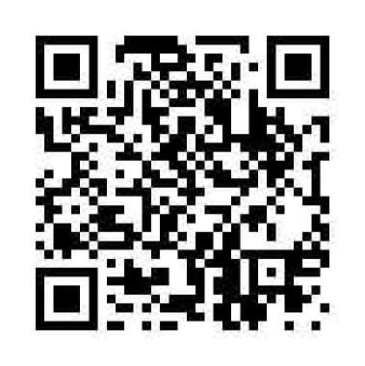

**ВНИМАНИЕ!!!**

Декларация по налогу при упрощенной системе налогообложения, сформированная посредством настоящего сервиса и направленная на портал МНС, **является представленной в установленном порядке**.

Сервис «Книга учета доходов и расходов плательщиков УСН» предусматривает ведение разделов книги учета доходов и расходов, **администрируемых исключительно налоговыми органами**.

Сервис «Книга учета доходов и расходов плательщиков УСН» позволит упростить налоговый учет за счет возможности:

* автоматически включать в книгу учета доходов и расходов данные о наличных и безналичных расчетах из системы контроля кассового оборудования и данные банка о движении денежных средств по счету;
* автоматически формировать налоговую декларацию и рассчитывать налог при УСН;
* использовать различные справочники, подсказки, базы данных.

**Ведение учета в книге учета доходов и расходов посредством сервиса «Книга учета доходов и расходов плательщиков УСН» является ПРАВОМ плательщика.**